元請確認欄

危険性又は有害性の特定標準モデル

作 業 名 | 壁打放補修作業 | 使用設備・機械 | ・サンダー・ハンドミキサー
施工会社名 |  | 使用工具・機器 | ・左官鏝・手板・丸缶（バケツ）・電工ドラム
工 法 等 |  | 安全設備・保護具 | ・保護帽・安全帯・安全靴・手袋・保護メガネ・防じんマスク
工 事 名 |  | 使用資材 | ・サンドペーパー・吸水調整材（接着増強剤）、プレミックスモルタル、水
作業期間 | 令和 年 月 日 ～ 令和 年 月 日 | 作業に必要な資格と  配置予定者 | ・自由研削砥石（グラインダー）の取替え：  ・試運転特別教育修了証：
担当職長名
作成年月日 | 令和 年 月 日作成 | 施工会社・関係者  周知記録（サイン） | 令和 年 月 日
改訂年月日 | 令和 年 月 日改訂
作成責任者 |  | 打合せ事項  確認事項等

評価 | 危険有害要因の評価基準 | 危険度
６ | 抜本的な対応が必要 | ５
５ | 即座に対策が必要 | ４
４ | 何らかの対策が必要 | ３
３ | 現時点で対策の必要なし | ２
２ | 極めて小さい（受け入れ可能） | １
安全対策の評価 | 効 果  実現性 |  | 大 | 中 | 小
 |  |  | ３ | ２ | １
 | 困 難 | ３ | ６ | ５ | ４
 | 努力すれば可能 | ２ | ５ | ４ | ３
 | 可 能 | １ | ４ | ３ | ２
評価 | 危険有害要因の評価基準 | 危険度
６ | 極めて大きい（受け入れ不可能） | ５
５ | かなり大きい（受け入れ不可能） | ４
４ | 中程度（受け入れ可能） | ３
３ | 小さい(許容範囲内) | ２
２ | 極めて小さい（受け入れ可能） | １
危険の見積り | 重大性  可能性 |  | 極めて重大  (死亡・障害) | 重 大  大けが  (休業４日以上) | 軽微  打撲・切傷  (休業３日以下)
 |  |  | ３ | ２ | １
 | 発生の確率は高い  （半年に１回程度） | ３ | ６ | ５ | ４
 | 時々発生する  （２～３年に１回程度） | ２ | ５ | ４ | ３
 | 発生の確率は低い  （５年以上に１回程度） | １ | ４ | ３ | ２
作業工程 | 作業の順序 | 危険性又は有害性の特定 | 危険の見積り |  |  |  | リスク低減措置 | 危険性又は  有害性に  接する人 | 安全対策の評価 |  |  |  | 備 考
 |  |  | 可能性 | 重大性 | 評 価 | 危険度 |  |  | 実効性 | 効 果 | 評 価 | 危険度
１ 準備作業  （続く） | １）新規入場者教育を実施する | ・現場のルールに違反し、危険箇所に立入り、飛来物等によりケガ をする |  |  |  |  | ・新規入場者に対しては、工事概要、作業所のルール、危険箇所等について新規入場者教育を実施する | 職長 |  |  |  |  | 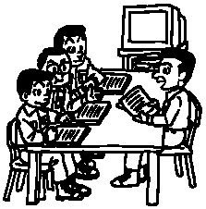  ・朝礼で当日の安全通路、立入禁止区域を確認する  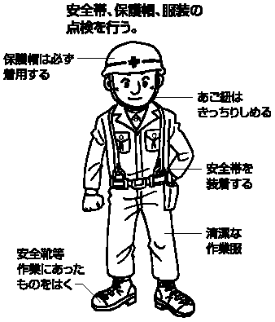  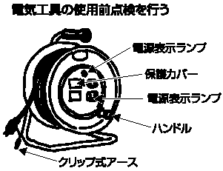
 | ２）安全朝礼に参加する |  |  |  |  |  |  | 職長・作業員
 | ３）安全ミーティングを実施する | ・職長の作業指示が悪く、脚立、可搬式足場から無理な姿勢で作業し、転落する |  |  |  |  | ・職長は、安全ミーティング時、当日作業の作業分担、作業方法、作業手順等 を手順書で具体的に指示する | 職長
 | ４）危険予知活動を実施する | ・脚立、可搬式作業台への昇降時、踏み桟から足を滑らせ転落する |  |  |  |  | ・作業開始前の現地KYは、作業現地で、現物を見ながら、作業手順書に基づき実施する | 職長
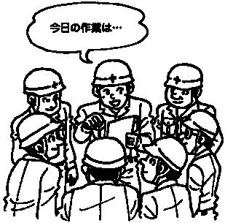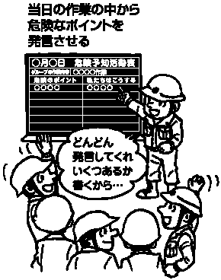
・全員が意見を出し合うよう心掛ける
・行動目標は作業の状況に合わせ「簡潔、明瞭」にする
・作業方法、作業手順等を再確認し経験技能を見て適正配置をする
 | ５）保護具を点検する |  |  |  |  |  |  | 職長・作業員
 | ６）服装を点検する | ・凹凸部ケレン作業中、サンダーがコンクリート釘等にはね腕を切る |  |  |  |  | ・サンダーによるケレン作業は、作業開始前に釘等障害物を点検し、服装は長袖、長ズボンで作業する | 作業員
 | ７）機械工具を点検する | ・脚立、可搬式作業台の留め金等が破損し、作業中座屈し転落する |  |  |  |  | ・脚立、可搬式作業台は、作業開始前使用する脚立、可搬式作業台の異常の有無を点検する | 職長

作業工程 | 作業の順序 | 危険性又は有害性の特定 | 危険の見積り |  |  |  | リスク低減措置 | 危険性又は  有害性に  接する人 | 安全対策の評価 |  |  |  | 備 考
 |  |  | 可能性 | 重大性 | 評 価 | 危険度 |  |  | 実効性 | 効 果 | 評 価 | 危険度
（続き） | ８）仮設設備を点検する | ・コンクリートケレン作業中、他職の作業員が下部を通行し、はつり屑が当たりケガをする |  |  |  |  | ・サンダー等によるケレン作業は、作業開始前作業場所の立入禁止措置をする | 作業員 |  |  |  |  | 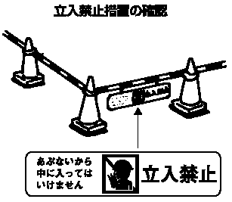  運搬中は走らない  ※腰痛予防のため重量物の目安  男性の場合…体重の40％以内  女性の場合…体重の24％以内  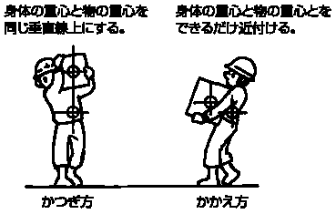  ・ 常時点検を行う  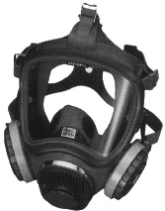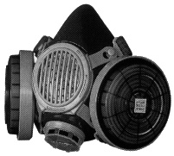  半面形防じんマスク  全面形防じんマスク  ・Ｐコンは空隙が出来ない様にコテで埋める  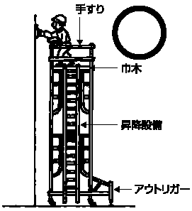
 | ９）下地を点検する |  |  |  |  |  |  | 作業員
２ 本作業 | １）脚立・可搬式作業台を運搬する | ・運搬中、通路の段差、障害物等につまずき転倒する |  |  |  |  | ・足場材の運搬作業は、重心を持ち、周囲を確認しながらゆっくりと運搬する | 作業員
 | ２）脚立・可搬式作業台を設置・点検する | ・作業中、脚立、可搬式作業台がぐらつき、バランスを崩し転落する |  |  |  |  | ・足場の設置は、平坦な場所に設置し、脚立、可搬式作業台とも留め金が止まるまで開き設置する | 作業員
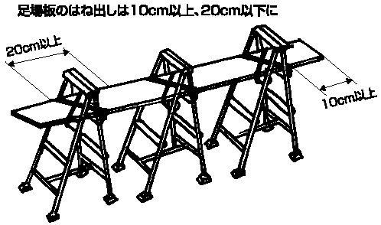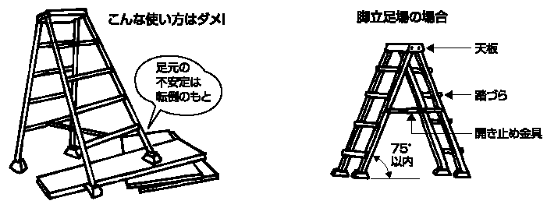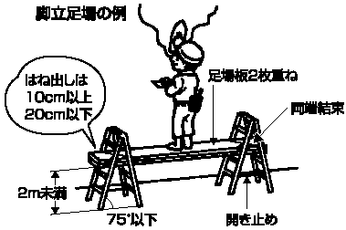
・脚立足場の場合は、3点支持とし、ゴムバンドで結束する
 | ３）材料を運搬する | ・運搬中、通路の段差、障害物につまずき転倒する |  |  |  |  | ・使用材料の運搬は、当日使用分を指定された場所に運搬する | 作業員
 | ４）材料を練り合わせる | ・材料の練り合わせ時、粉じんが飛散し、作業員が吸引する |  |  |  |  | ・材料の練り合わせ時は、防じんマスクを使用し、ハンドミキサーは、両手で持って作業する | 作業員
 | ５）練り合わせ材を運搬する |  |  |  |  |  |  | 作業員
 | ６）足場に上がる | ・足場上に上がる時、手に物を持ち上がろうとして足を滑らせ、転落する |  |  |  |  | ・作業開始時は、工具、道具、材料を先に上げ、手がかり又は踏み桟等を持ってゆっくりと昇降する | 作業員
 | ７）Ｐコンを埋める | ・Ｐコン埋め作業中、作業位置が遠く、身体を乗り出し無理な姿勢で作業し転落する |  |  |  |  | ・Ｐコン埋め作業は、作業前に作業床端を確認し、作業時はこまめに足場を動かし、安定した姿勢で作業する | 作業員
 | ８）足場から降りる | ・降りる時、足場に背を向け降り足を滑らせ転落する |  |  |  |  | ・作業が終了し降りる時は、手がかりを持ち後ろ向きで、1段ずつゆっくりと降りる | 作業員

作業工程 | 作業の順序 | 危険性又は有害性の特定 | 危険の見積り |  |  |  | リスク低減措置 | 危険性又は  有害性に  接する人 | 安全対策の評価 |  |  |  | 備 考
 |  |  | 可能性 | 重大性 | 評 価 | 危険度 |  |  | 実効性 | 効 果 | 評 価 | 危険度
３ 後始末作業 | １）残材の整理をする | ・放置された残材等に他職の作業員がつまずき転倒する |  |  |  |  | ・作業終了時は、使用した残材は指定された場所に整理整頓して置く | 作業員 |  |  |  |  | 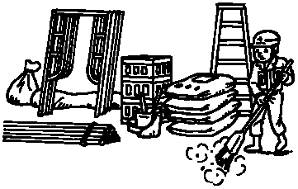
 | ２）機械・工具を片付ける |  |  |  |  |  | ・電動工具は電源及びスイッチを確実に切る | 作業員
 | ３）脚立・可搬式作業台を片付ける | ・脚立、可搬式作業台運搬中、段差につまずき転倒する |  |  |  |  | ・脚立、可搬式作業台の片付け作業は、重心を持ち、周囲を良く確認して指定場所に片付ける | 作業員
 | ４）作業終了報告をする  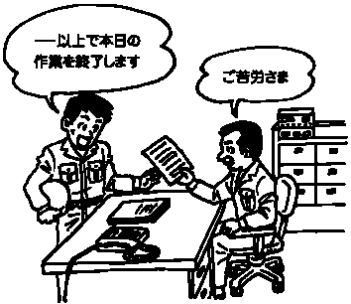 |  |  |  |  |  | ・職長は元請担当者に報告し確認を受ける | 職長

